Kræfter og bevægelse
Vejledning
- Bygger på https://orbithtxb.systime.dk/?id=587
- Læringsmål
  - Hvad er kræfter, de som vi har haft + Normalkraften
  - Hvordan måler vi kræfter

Lektier
Når du hører ordet kræfter, hvad tænker du på?
Nævn et eksempel fra dagligdagen hvor du bruger begrebet kræfter

Noter (kendte kræfter)
Lærer forklarer og du noterer
- Tyngdekraften
- Opdrift
- Hvad sker der hvis opdriften er lige så stor som tyngdekraften
- Hvad er SI enheden for kraft?
- Hvad er kraftens angrebspunkt
- Hvorfor betegner vi kræfter med piler?

Opgaver
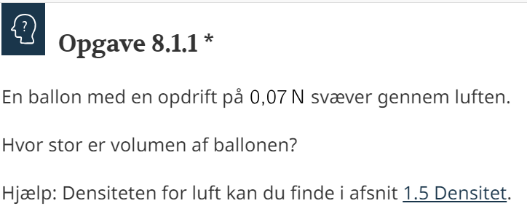

Noter Normalkraften
Hvis kræfterne er ikke i balance, sker der en bevægelse. Dermed forklarer lærer hvad en normalkraft er for noget
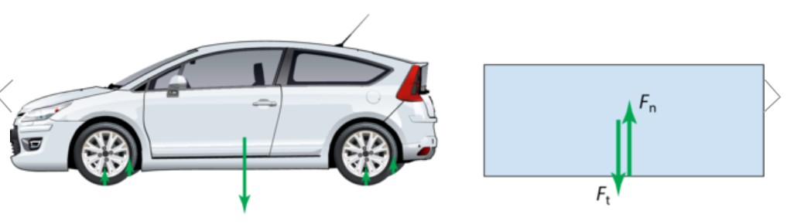
Og du noterer
- I hvilken retning er normalkraften?
- Hvor starter pilen som betegner normalkraften (angrebspunktet)?

Opgaver
Skitser retningen af normalkraften og tyngdekraften + angrebspunktet i disse tilfælde

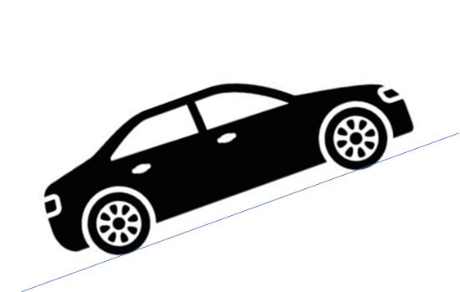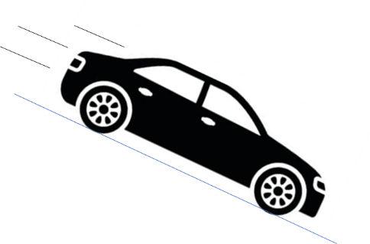

Noter/opgaver resulterende kraft
Lærer forklarer hvad der menes med resulterende kraft
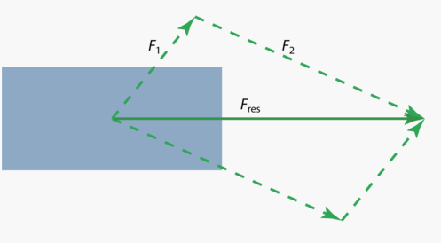
Lærer forklarer
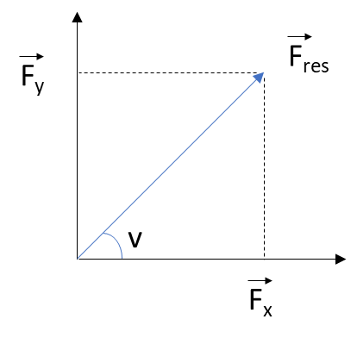
$${\vec{F}}_{x}={\vec{F}}_{res}·cos⁡(v)$$
$${\vec{F}}_{y}={\vec{F}}_{res}·sin⁡(v)$$
Samt
- Længden af vektor findes med ”længde()” funktionen i GeoGebra eller som $\left|\vec{F}\right|=\sqrt{F_{x}^{2}+F_{y}^{2}}$
- Man lægger komponenterne sammen
$$\vec{F}={\vec{F}}_{1}+{\vec{F}}_{2}=\left(\begin{aligned}F_{1x}+F_{2x} \\ F_{1y}+F_{2y}\end{aligned}\right)$$

Opgaver opdeling af kræfter i komponenter
- Hvis ${\vec{F}}_{res}$= 8 N og v = 50°, find ${\vec{F}}_{x}$ og ${\vec{F}}_{y}$
- Hvis ${\vec{F}}_{res}$= 12 N og v = 30°, find ${\vec{F}}_{x}$ og ${\vec{F}}_{y}$
- Hvis ${\vec{F}}_{res}$= 8 N og v = 130°, find ${\vec{F}}_{x}$ og ${\vec{F}}_{y}$
- Hvis ${\vec{F}}_{res}=\left(\begin{aligned}2 \\ 4\end{aligned}\right)$ N, find ${\vec{F}}_{x}$ og ${\vec{F}}_{y}$
- Hvis ${\vec{F}}_{res}=\left(\begin{aligned}-1 \\ -5\end{aligned}\right)$ N, find ${\vec{F}}_{x}$ og ${\vec{F}}_{y}$

Opgaver finde resulterende kraft
Lærer forklarer hvordan man finder længden af en kraft, hvis man kender komponenterne
- Hvis ${\vec{F}}_{1}=\left(\begin{aligned}4 \\ 2\end{aligned}\right)$ N, og ${\vec{F}}_{2}=\left(\begin{aligned}3 \\ 5\end{aligned}\right)$ N, find ${\vec{F}}_{res}$ og $\left|{\vec{F}}_{res}\right|$
- Hvis ${\vec{F}}_{1}=\left(\begin{aligned}-2 \\ 3\end{aligned}\right)$ N, og ${\vec{F}}_{2}=\left(\begin{aligned}3 \\ -2\end{aligned}\right)$ N, find ${\vec{F}}_{res}$ og $\left|{\vec{F}}_{res}\right|$
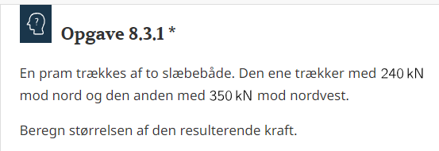

Forsøg, kræfternes parallelogram
I får udleveret 3 kraftmålere
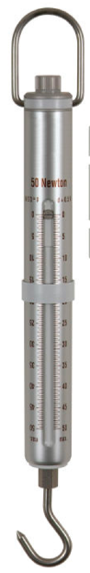
Og I skal se om I kan sætte dem sammen og finde komponenterne, derefter summen, og sammenligne med størrelsen af de individuelle
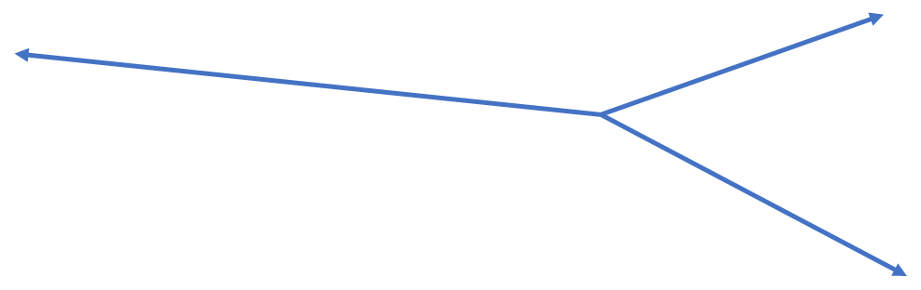
For hver af kraftvektorerne ${\vec{F}}_{1}$, ${\vec{F}}_{2}$ og ${\vec{F}}_{3}$find komponenterne i x og y, fx ${\vec{F}}_{1}=\left(\begin{aligned}F_{1x} \\ F_{1y}\end{aligned}\right)$ og derefter ${\vec{F}}_{res}={\vec{F}}_{1}+{\vec{F}}_{2}+{\vec{F}}_{3}$. Se efter om længden af ${\vec{F}}_{res}$ er tæt ved 0, evt med at finde forholdet $\frac{{|\vec{F}}_{res}|}{\frac{1}{3}·{(|\vec{F}}_{1}\left|+{|\vec{F}}_{2}\right|+{|\vec{F}}_{3}|)}$

